|  |  |  |  |  |  |  |
| --- | --- | --- | --- | --- | --- | --- |
|  | **COLÉGIO MARIA JOSÉ DA SILVA MELO** | | | | **Quantitativo** |  |
| **Série: 6º Ano** | **Professor: Hislley Meneses** | **Data:** **20/03/21** | | **Qualitativo** |  |
|  |
| **Nome: Marcella Maria** | | | **Nº** | **NOTA** |  |
| **1ª VERIFICAÇÃO DA APRENDIZAGEM DE MATEMÁTICA** | | | | | | |

**Questão 1.** Os números romanos XXXIII, LXXVII, CCLX, correspondem a quais números no sistema de numeração decimal (indo-arábico)?

33, 77, 260

**Questão 2.** A sequência 1, 1, 2, 3, 5, 8, 13, 21, ... recebe o nome de “Sequência de Fibonacci”. Diga quais são os 3 próximos números desta sequência.

34, 55, 89

**Questão 3.** Quantos algarismos são necessários para numerar as 256 páginas de um livro?

Calculo:

9x1=9

89x2=178

156x3= 468

Total: 655 algarismos

**Questão 4.** Pedro e Joana estão em uma mesma fila. Pedro olha para frente e para trás e diz que tem 33 pessoas na sua frente e 20 atrás. Joana diz que tem 25 pessoas atrás dela. Quantas pessoas tem na frente de Joana?

28 pessoas na frente de Joana

**Questão 5.** O medidor de energia elétrica de uma residência, conhecido por “relógio de luz”, é constituído de quatro pequenos relógios, cujos sentidos de rotação estão indicados conforme a figura:

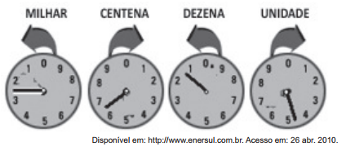

A medida é expressa em kWh. O número obtido na leitura é composto por 4 algarismos. Cada posição do número é formada pelo último algarismo ultrapassado pelo ponteiro. O número obtido pela leitura em kWh, na imagem, é:

1. **2614**
2. 2715
3. 3624
4. 3725
5. 4162

**Questão 6.** Marque a alternativa correta.

1. Por um ponto passa somente uma única reta.
2. Por três pontos não lineares existe uma reta que passa pelos 3 pontos.
3. Duas retas que se cruzam são chamadas de paralelas.
4. **Existe um caso de retas concorrentes que é chamado de retas perpendiculares.**
5. Retas concorrentes não aquelas que nunca se cruzam.

**Questão 7.** Localize os pares ordenados no plano cartesiano:

$$A=\left(1,6\right)$$

$$B=\left(5,7\right)$$

$C=\left(6,2\right)$

$$D=(8,1)$$

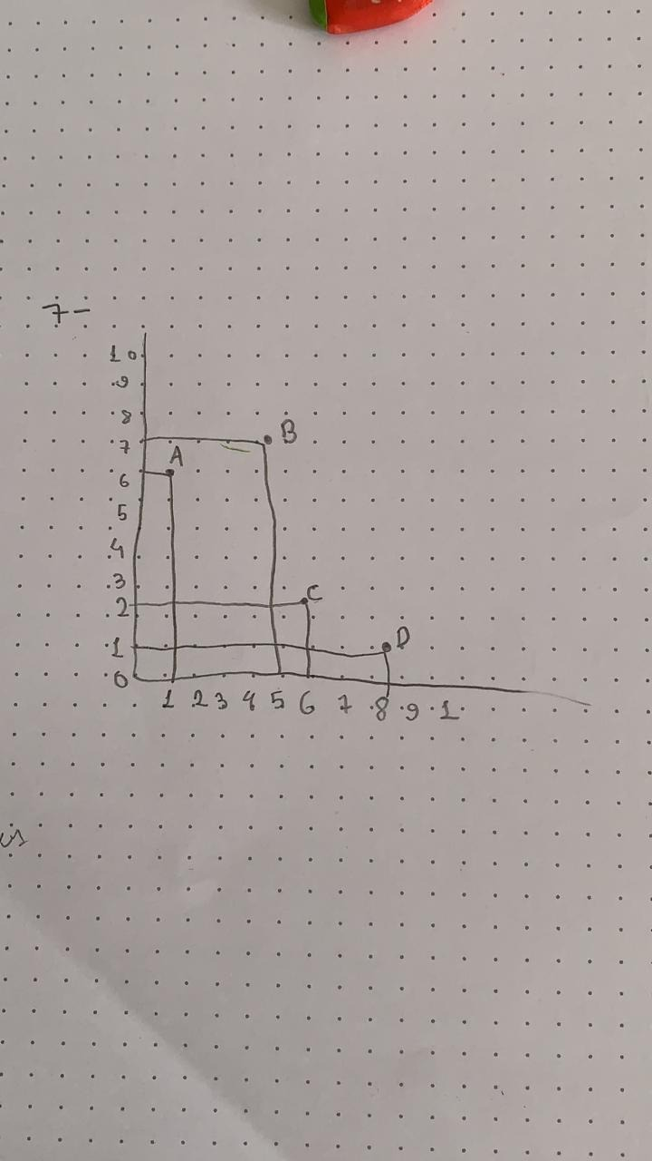

**Questão 8.** Efetue os cálculos a seguir:

$25°{15}^{'}+33°{45}^{'}=59 45 min_________________$

$12°{25}^{'}×5=61 5 min____________$

**Questão 9.** As diferentes posições do guardasol I, II e III em relação à areia nos dão uma idéia de diferentes tipos de ângulos.

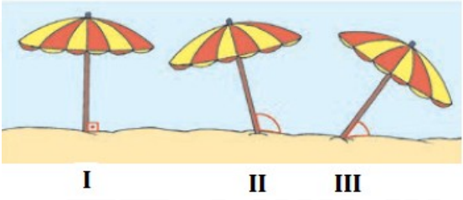

A classificação dos ângulos formados pelos guardassóis I, II, e III nessa ordem são:

1. Raso, obtuso e agudo
2. Reto, agudo e obtuso
3. Agudo, obtuso e nulo
4. **Reto, obtuso e agudo**
5. Nulo, obtuso e agudo

**Questão 10.** A partir do ponto A e utilizando os pontos B, C e D, desenhe uma semirreta, um segmento de reta, um ângulo e a bissetriz desse ângulo. E nomeie corretamente a semirreta, o segmento de reta, o ângulo e a bissetriz (que é uma semirreta também).

